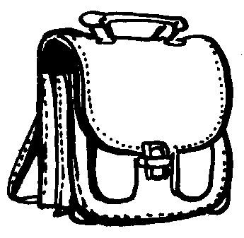
le cartable
Le cartable
Le matériel scolaire

une trousse  une trousse | 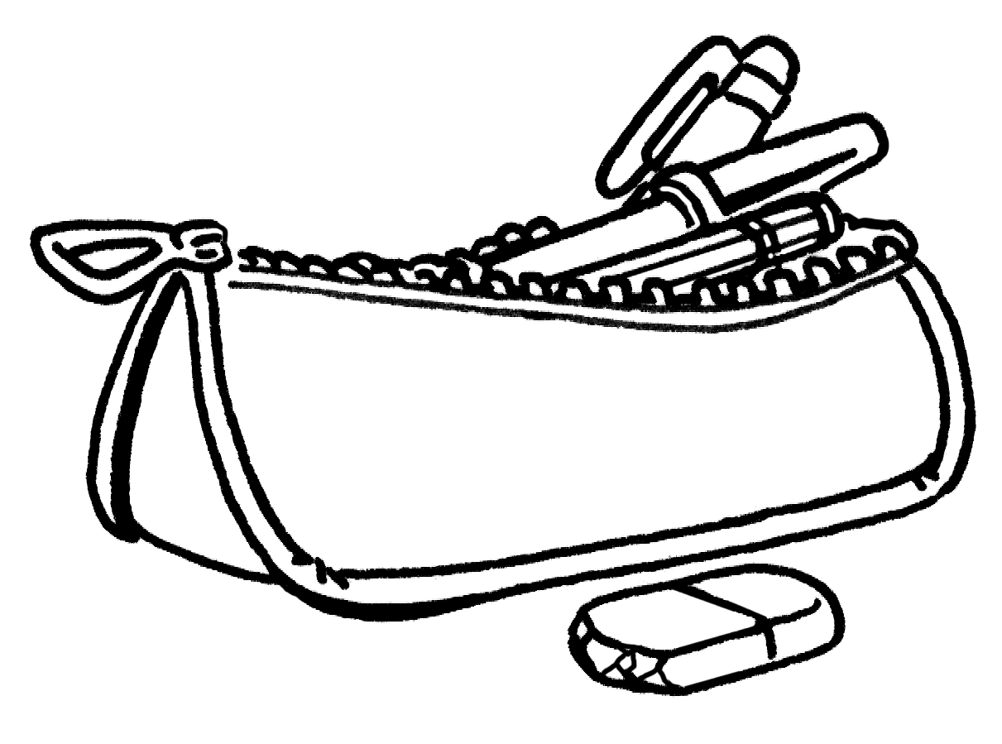
une gomme  une gomme | 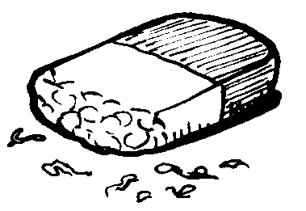
des feutres  des feutres | 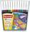
un stylo  un stylo | 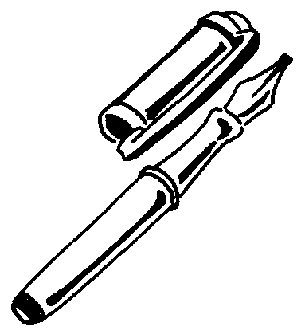
un cahier  un cahier | 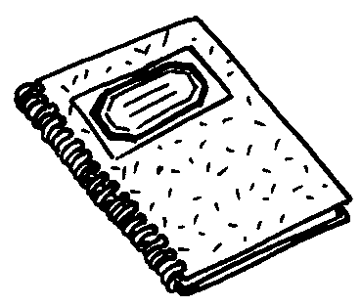
une règle  une règle | 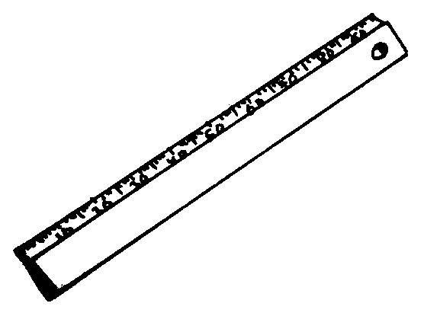
de la colle  de la colle | 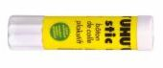

des ciseaux  des ciseaux | 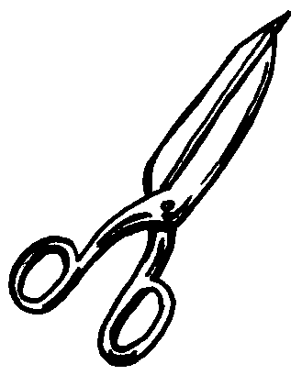
un taille-crayon  un taille-crayon | 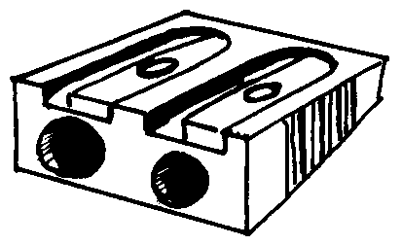
un crayon à papier  un crayon à papier | 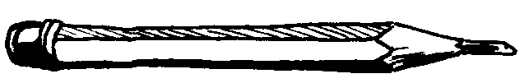
des crayons de couleur
des crayons de couleur
un classeur  un classeur | 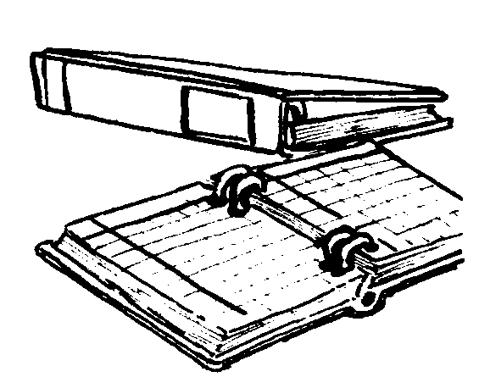
une pochette  une pochette | 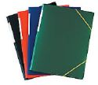
une ardoise  une ardoise | 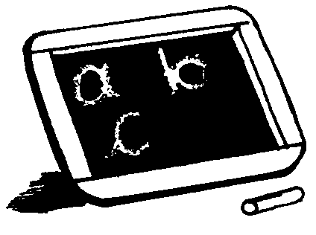

le casier
Le casier
le bureau
Le bureau
